**別紙**

**【がん組織_返却情報記録書】**

　　　　年　　　月　　　日

この書類は、患者様ご自身が手術を受けられた医療機関から返却されるがん組織の情報を記録するものです。

**１．患者情報**

* **患者氏名： _______________________________________ 様**
* **診察券番号： _______________________________________**
* **電話番号：_______________________________________**
* **E-mail：_______________________________________**※がん組織返却の際、ご連絡させて頂く場合があります。

**２．組織返却元の医療機関情報**

* **医療機関名： _______________________________________ 病院**
* **ご担当診療科： _______________________________________ 科**
* **ご担当医師名： _______________________________________ 先生**

**３．受領組織情報**

* **組織受領日：** 　　　　　年　　　月　　　日
* **組織の種類：**
  + □ ホルマリン固定組織　　　個　　（概算重量：　　　　　 g）
  + □ パラフィン包埋ブロック　　個　　  
    （ブロック番号：　　　　　　　　　　　　　　　　　　　　　）

**４．自家がんワクチン作製後の組織の再提出について**

* **組織再提出の要否：**
  + □ **提出不要**
  + □ **提出必要**
    - □ 切片作製可能な状態での提出（パラフィン包埋ブロックの場合のみ）  
      ※上記にチェックが付いている場合のみ切片作製可能な状態での提出に対応致します。

**５．がん組織の主要部分スケッチ**

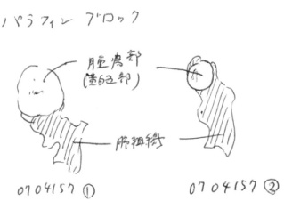（もし可能であれば、受領した組織中のこの部分ががんですという図を描いて頂けるよう先生にお願いしてみてください。）

　例：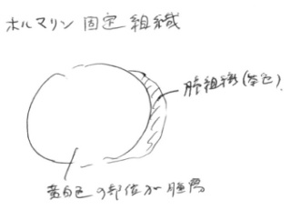

+------------------------------------------------------------------------------+

**（スケッチ）**

| |

| |

| |

| |

| |

| |

| |

| |

| |

| |

|

+------------------------------------------------------------------------------+

**６．特記事項**